Instrumento portátil de detección y alarma de gas
instrucciones de funcionamiento
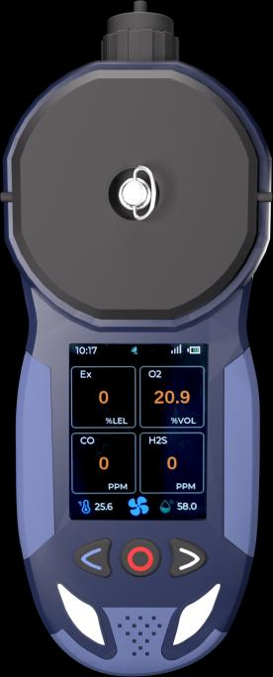
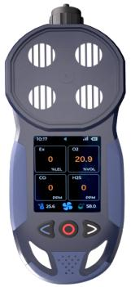
Henan Otywell Electronic Technology Co.,Ltd
Empresa certificada con el Sistema de Gestión de Calidad ISO9001

OT135S OT135S

Gracias por utilizar los productos de nuestra serie. Cuando
vaya a utilizar este producto, lea atentamente las instrucciones
y siga los pasos de funcionamiento correspondientes que se indican, para que pueda
aprovechar plenamente los servicios que ofrece nuestra empresa y, al mismo
tiempo, evitar un uso incorrecto por su parte y daños en el equipo u otros
accidentes.
Conserve este manual en buen estado para poder consultarlo y obtener
ayuda en el futuro.
Declaración de derechos de autor
Los derechos de autor de este manual pertenecen a nuestra empresa. Sin
autorización por escrito, no podrá copiarse ninguna parte de este manual,
traducirse ni almacenarse en una base de datos o sistema de recuperación, ni
difundirse por ningún medio electrónico, de reedición, grabación u
otros medios.
Nuestra empresa, fiel al principio del progreso científico y
tecnológico y comprometida constantemente con la mejora
del producto y la mejora del rendimiento del producto, la empresa
se reserva el derecho a realizar cualquier mejora del producto sin
aviso previo.
Si el usuario no instala o sustituye las piezas de acuerdo con el
manual, la responsabilidad resultante será del
usuario.
El color y el estilo del producto se atendrán al
producto físico adquirido.
Directrices de servicio al usuario
1. Antes de utilizar el producto, compruebe atentamente si los
accesorios, el certificado de conformidad del producto y la tarjeta de garantía del usuario

están completos según la lista de fábrica del producto. Si están
incompletos, póngase en contacto con el vendedor o el fabricante
inmediatamente.
2. El periodo de garantía de este producto es de un año a partir de la fecha de
venta. Si los usuarios cumplen los requisitos de almacenamiento, transporte y uso
y la calidad del producto es inferior a los
indicadores técnicos, podrán disfrutar de mantenimiento gratuito con la
tarjeta de garantía.
3. Por los daños causados por el incumplimiento de las normas y
requisitos de funcionamiento, los fallos no causados por el mantenimiento del
servicio técnico especialmente designado por nuestra empresa,
o los problemas de calidad del producto causados por factores de fuerza mayor, nuestra
empresa cobrará el mantenimiento.
4. Cuando entregue el producto para su reparación, muestre la
tarjeta de garantía del producto. Quienes no puedan mostrar la
tarjeta de garantía del producto se considerarán un mantenimiento con cargo.
5. Después del mantenimiento y la reparación del producto, muestre este manual.
El personal de mantenimiento rellenará el documento adjunto de Mantenimiento
y Registro de mantenimiento y lo firmará. Asimismo, firme el
documento de Mantenimiento y Registros de mantenimiento para confirmar el
contenido del mantenimiento y aporte comentarios valiosos. Si se trata de una
unidad usuaria, selle con el sello oficial.
6. Si tiene alguna pregunta o insatisfacción con los productos
y servicios que ofrecemos, incluidos la tecnología del producto, la calidad,
la instalación y el mantenimiento, la actitud de servicio, las tarifas
y otras cuestiones, póngase en contacto con nosotros a tiempo y atenderemos
debidamente sus opiniones.

Instrucciones de uso Antes de utilizar el medidor, lea las siguientes notas: No utilice detectores de gas que ya estén dañados. Antes de utilizar
el medidor, compruebe si la carcasa presenta grietas o faltan piezas. Si el
medidor está dañado o le faltan piezas, póngase en contacto con nosotros o con
el distribuidor inmediatamente. La sustitución de componentes por cuenta propia
puede comprometer la seguridad interna del detector. No exponga el detector de gas a descargas eléctricas ni a vibraciones mecánicas
continuas intensas. Las baterías y los sensores usados deben desecharse a través de recicladores cualificados
o gestores de residuos peligrosos, y no
arrojarlos a la basura sin más. Está prohibido desmontar la batería o arrojarla al fuego y
evitar el cortocircuito entre los polos positivo y negativo de la
batería, ya que de lo contrario provocará un incendio o una explosión. Está prohibido retirar, ajustar o reparar el detector sin
autorización. Está estrictamente prohibido abrir el instrumento en el lugar
de trabajo. ¡Nunca cargue, retire ni sustituya la batería en lugares
peligrosos! No salpique agua, disolventes químicos, benceno ni gasolina sobre
el detector y evite inhalar el detector. Evite que el equipo caiga desde lugares altos o reciba
vibraciones violentas. Para garantizar la precisión de medición del detector,
el detector debe calibrarse periódicamente (no más de 1 año).

Debe evitarse el impacto artificial sobre el detector con gas tóxico de
alta concentración. Cuando el sensor esté desactivado o supere su vida útil, está
prohibido. Antes de utilizar el instrumento, lea atentamente las instrucciones
y siga estrictamente las instrucciones. Para cualquier aplicación o fallo de uso no contemplado en esta
especificación, póngase en contacto con el distribuidor o el fabricante para su
resolución.
La apariencia y el color de los productos del catálogo de productos son
solo a título orientativo, y el suministro se atendrá al producto físico.
Nuestra empresa se reserva el derecho a modificar los parámetros técnicos
de los productos relacionados en el catálogo con antelación. Si tiene alguna pregunta,
llame a nuestra línea de atención al cliente.

Índice
1. resumen.................................................................. 1
2. Índices técnicos....................................................3
3. Descripción de la función de funcionamiento del producto...... 4
4. Notas de uso......................................................... 19
5. Fallos comunes y soluciones...............................21
6. Garantía y mantenimiento...................................23
7. almacenamiento................................................................... 23
8. Accesorios............................................................23

1
1. Resumen
El detector de gas portátil es un detector de gas de alta sensibilidad para uso industrial. Es apto para la detección de concentración de gas en lugares de uso industrial y comercial: estación de servicio, taller químico, almacén de productos químicos peligrosos, instalaciones de petróleo y petroquímica, laboratorio y otros lugares de detección de gas. Puede garantizar eficazmente que la seguridad de la vida del personal no se vea comprometida y que no se produzcan pérdidas en los equipos de producción. El producto puede detectar distintos gases según los diferentes tipos de sensor. Tamaño reducido, manejo sencillo, fácil de transportar y buena resistencia a las vibraciones. El producto utiliza tecnología de pantalla de cristal líquido de matriz de puntos de alta resolución, que resulta más intuitiva y clara.
El detector puede utilizar el método de detección por aspiración con bomba integrada o por difusión natural; los componentes sensibles emplean sensores de gas de alta calidad, con una sensibilidad excelente y una repetibilidad excelente; el instrumento utiliza control por microordenador integrado, manejo sencillo, funciones completas, alta fiabilidad y diversas capacidades de adaptación; su diseño portátil, pequeño y atractivo no solo resulta agradable, sino también más cómodo de transportar y usar. La carcasa del medidor está fabricada con plástico técnico de alta resistencia y goma antideslizante compuesta, con alta resistencia, buen tacto y resistencia al agua, al polvo y a la explosión.
1.1 Referencias normativas
El diseño, la fabricación y la verificación de este producto deben cumplir las siguientes normas nacionales: GB / T 3836.1-2021 Atmósferas explosivas. Parte 1: Requisitos generales para equipos. GB / T 3836.4-2021 Atmósferas explosivas. Parte 4: Equipos protegidos por seguridad intrínseca "i"

2
GB / T 4208-2017 Grados de protección proporcionados por las envolventes (código IP). GB 12358-2024 Requisitos técnicos generales para los instrumentos de detección y alarma de gas ambiental en los lugares de trabajo
1.2 Terminología del producto
"LEL" se refiere al límite inferior de explosión. La concentración más baja de gas combustible en el aire, que se denomina límite inferior de explosión- -% LEL. En inglés: Lower Explosion Limited. Cuando la concentración de gas combustible en el aire alcanza su límite inferior de explosión, consideramos que el riesgo de explosión del entorno gaseoso disponible en este lugar es del 100%, es decir, 100% LEL.
% VOL: % del volumen de gas.
ppm: una parte por millón del volumen de gas.
µ mol / mol (micromolar por mol) es la unidad de sustancia.
Conversión: 1ppm=1 µ mol / mol.
1.3 Funciones del producto
Se puede conectar con el detector de espacio confinado y el detector portátil, y admite la interconexión simultánea. Admite posicionamiento GPS Beidou y carga por 4G (opcional). Bluetooth, WiFi y otros métodos de comunicación inalámbrica (ambos no pueden activarse al mismo tiempo). Puerto de carga de tipo imán, más cómodo. Alarma acústica, óptica y por vibración, alarma de bajo voltaje y alarma de fallo; alarma de caída, alarma de socorro y llamada de auxilio con una tecla. Varios ajustes de modo de alarma: alarma baja, alarma alta, TWA y STEL.

3
Calibración multinivel y seguimiento automático de cero; permite restablecer la configuración de fábrica y la identificación y prevención automáticas de errores de operación en la calibración de concentración. Cambio entre interfaz en inglés y en chino. Conmutación libre de unidades. Permite almacenar 30,000 datos, y se pueden ajustar el intervalo de tiempo y el modo de almacenamiento.
2. Índices técnicos
Gases detectados: gases combustibles / tóxicos y nocivos / oxígeno, etc. Método de muestreo: tipo de aspiración por bomba integrada o tipo difusión natural. Modo de visualización: pantalla de cristal líquido. Tiempo de respuesta: ≤30s. Temperatura ambiente: -25℃~ + 55℃. Humedad relativa: (20~93)%. Tensión de alimentación: DC 3.7 V. Capacidad de la batería: batería recargable de litio de 3000 mAh. Tiempo de carga: <5 h. Tiempo de trabajo: ≥10 h (en espera). Peso: aproximadamente 288 g. Límite de presión: 86 kPa ~ 106 kPa. Dimensiones totales: L 189 mm×An 70 mm×Al 45 mm (sin pinza de cocodrilo).

4
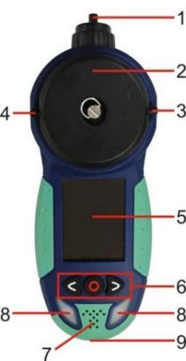
3. Descripción de la función de funcionamiento del producto
3.1 Aspecto general e indicación de funciones del producto
gráfico 1-1 gráfico 1-2
El producto dispone de dos métodos de comprobación:
número de orden nombre 1 Entrada de aire de muestreo por aspiración con bomba integrada
2 Carcasa de calibración / aspiración con bomba integrada
carcasa de muestreo 3 Puerto de entrada / salida de aire 4 Puerto de salida / entrada de aire 5 Pantalla de cristal líquido 6 Tecla 7 Altavoz 8 Piloto luminoso 9 Puerto de carga de tipo imán 10 Entrada de aire de tipo difusión natural
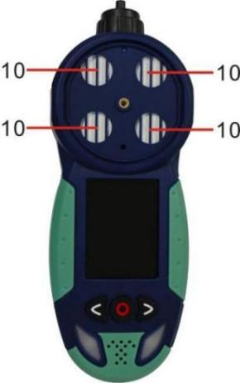

5
(1) Aspiración con bomba integrada: como se muestra en la figura 1-1, si el producto adopta este método de muestreo, debe instalar 2 y apretar los tornillos, y el aire sale de 1 hacia 3 y 4; durante la calibración del producto, el aire sale de 1 hacia 3 y 4.
(2) Difusión natural: como se muestra en la figura 1-2, si el producto adopta este método de muestreo y es necesario retirar 2, 10 es la entrada de aire; para la calibración del producto, instale 2, con aire desde 3 y aire desde 4 (o aire desde 4 y aire desde 3).
3.1.1 Descripción de la pulsación de las teclas

gráfico 2
declaración de funciones de las teclas
Tecla izquierda Pasar páginas a la izquierda / seleccionar hacia arriba
interruptor de encendido
Encendido / apagado / pulsación larga para volver / pulsación corta para confirmar
(Descripción: pulse el botón de apagado en la
interfaz de visualización principal y la tecla de retorno en otras
interfaces)
derecha
botón Pasar página a la derecha / seleccionar hacia abajo
3.1.2 Descripción del indicador luminoso
El producto dispone de dos indicadores que se encienden o se apagan al mismo tiempo.
Si el indicador es verde, indica el estado normal de detección
actual; si el indicador es amarillo, el estado de fallo actual; si el
indicador es rojo, indica el estado de alarma actual.

6
3.2 Interfaz de visualización principal
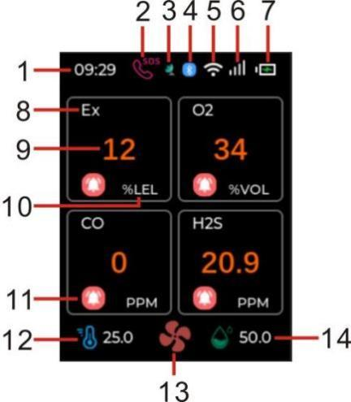
gráfico 3
orden
número nombre orden
número nombre
1 Hora actual 8 Nombre del gas de comprobación
2 Llamada de socorro SOS 9 Concentración del gas
de prueba
3 Posición fija 10 Unidades de concentración del gas
de prueba
4 PDA 11 Símbolo de estado de alarma
5 WiFi 12 Temperatura interna actual
del dispositivo
6 4G 13 Símbolo del interruptor de la bomba
7 Carga restante
actual 14 Humedad actual
en el interior del equipo

7
La interfaz actual muestra la información de los cuatro gases
detectados. Pulse la tecla izquierda o derecha para entrar en la interfaz de información específica
de uno de los gases de detección, como se muestra en la figura 4; esta
interfaz muestra el nombre del gas de detección, la
concentración del gas de detección, la concentración
máxima histórica del gas, la concentración
mínima histórica del gas, la concentración media
ponderada en el tiempo (TWA), la concentración
admisible de exposición de corta duración (STEL)
y la curva de concentración. Pulse la tecla
izquierda o derecha para cambiar de página a izquierda o derecha
y ver información específica sobre otros
gases detectados.
3.3 Instrucciones de encendido
Mantenga pulsado el botón de encendido; el indicador luminoso se enciende y suena el aviso del sistema. Suelte el botón y acceda a la interfaz de visualización principal una vez que la pantalla complete la autocomprobación y el precalentamiento.
3.4 Instrucciones de apagado
En la interfaz de visualización principal, mantenga pulsado el botón de encendido y suéltelo cuando el indicador luminoso se ponga rojo y el sistema se apague.
3.5 Menú
En la interfaz de visualización principal, pulse brevemente el botón de encendido (si no se realiza ninguna operación durante mucho tiempo, la pantalla se oscurecerá para reducir el consumo de energía. En ese momento, una pulsación breve del botón de encendido
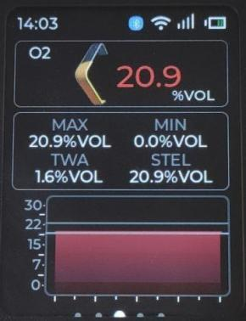
gráfico 4

8
iluminará primero la pantalla y, a continuación, realice la pulsación breve); el sistema mostrará la interfaz de introducción de contraseña, como se muestra en la figura 5. En ese momento, el cursor amarillo está sobre el primer número, lo que indica que el primer número se puede editar. La contraseña inicial es "1111", y el usuario puede entrar en la lista del menú con las teclas izquierda y derecha y la tecla de encendido (que ahora cumple la función de confirmación para introducir "1111"). Pulse brevemente la tecla derecha para cambiar el primer número a 1 (pulse brevemente la tecla izquierda para poner 9), como se muestra en la figura 6. Pulse la tecla de encendido para confirmar, mueva el cursor amarillo al segundo número y pulse brevemente el botón derecho para cambiar el segundo número a "1"; y así sucesivamente, iguale los cuatro números a "1", como se muestra en la figura 7; pulse brevemente la tecla de encendido, es decir, la introducción se realiza correctamente, y el sistema salta a la interfaz del menú principal, como se muestra en la figura 8. La lista del menú incluye: configuración de canal, configuración de hora, configuración del sistema, registro de alarmas, ajuste de cero, calibración, configuración de carga, registro histórico, restablecimiento de fábrica, BT y WiFi, GNSS.
gráfico 5
gráfico 6 gráfico 7 gráfico 8
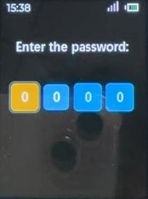
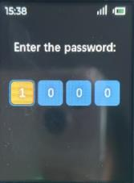
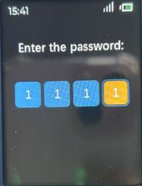
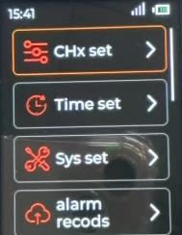

9
3.5.1 Configuración de canal En la interfaz del menú principal, seleccione la opción de menú "Configuración de canal" con el botón izquierdo o el botón derecho y pulse brevemente la tecla de encendido para entrar en la interfaz de configuración de canales, como se muestra en la figura 9. Los usuarios pueden ajustar el nombre del gas, la unidad del gas, el valor de concentración del gas, los decimales, el rango, la alarma 1, la alarma 2 y otra información de cada canal. Pulse brevemente la tecla de encendido para confirmar la selección de este canal y, a continuación, pulse el botón derecho (si pulsa directamente el botón derecho, entrará en otro canal) y seleccione el parámetro que desea modificar, como se muestra en la figura 10; pulse primero la tecla de encendido para confirmar y, después, modifique este parámetro.
Si modifica los parámetros que tienen flecha desplegable, pulse el botón izquierdo o derecho para seleccionar, como se muestra en la figura 11; si modifica los parámetros que no tienen flecha desplegable, pulse el botón de encendido para confirmar, como se muestra en la figura 12; entonces el sistema mostrará una interfaz de "introduzca los datos", como se muestra en la figura 13; introduzca directamente con el teclado en pantalla situado en la parte inferior de la interfaz; una vez completada la introducción, debe seleccionar "" para confirmar.
Después de ajustar los parámetros, pulse el botón derecho para seleccionar "Guardar" y pulse el botón de encendido para confirmar; si no desea guardar esta modificación, seleccione "Cancelar" y pulse el botón de encendido para confirmar, como se muestra en la figura 14.
Tras seguir los pasos anteriores para completar la configuración del menú, el sistema volverá automáticamente a la interfaz del menú principal; si no desea continuar modificando en una interfaz de menú, mantenga pulsado el botón de encendido y el sistema volverá automáticamente a la interfaz del menú principal.

10
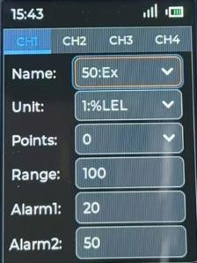
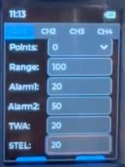
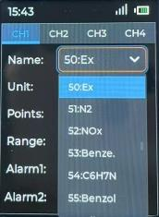
gráfico 9 gráfico 10 gráfico
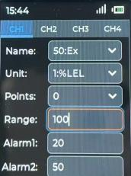
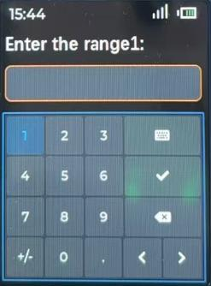
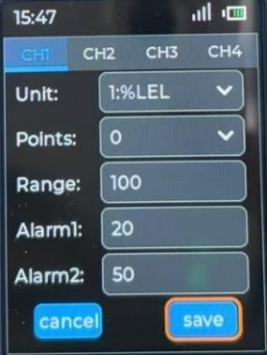
gráfico 12 gráfico 13 gráfico 14
3.5.2 Ajuste de la hora
En la interfaz del menú principal, seleccione "Hora
Ajuste" con el botón izquierdo, pulse el botón
de encendido y acceda a la interfaz de ajuste de la hora, como
se muestra en la Figura 15. El usuario puede ajustar el valor
de año, mes, día, hora y segundo en esta
interfaz. Una vez ajustado, seleccione "Guardar"
y pulse el botón de encendido para confirmar.
gráfico 15
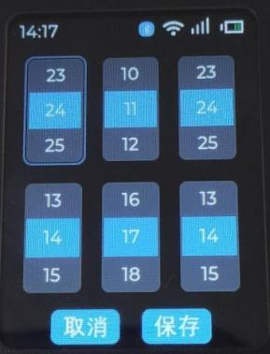

11
3.5.3 Ajustes del sistema En la interfaz del menú principal, utilice el botón izquierdo o seleccione el elemento de menú "Ajustes del sistema" con el botón derecho, y pulse brevemente la tecla de encendido para acceder a la interfaz de ajustes del sistema, como se muestra en la Figura 16-1. En esta interfaz, el usuario puede configurar la función de canal, cerrar o abrir un canal; realizar el ajuste de idioma, seleccionar chino o inglés; ajustar el brillo de la retroiluminación para aumentar o reducir la luminosidad de la pantalla; seleccionar el modo de trabajo —— aspiración por bomba o difusión, como se muestra en la Figura 16-2 (si se selecciona la aspiración por bomba, la bomba comienza a funcionar, se inicia la aspiración por bomba y aparece el símbolo del interruptor de la bomba; si se selecciona la pantalla de visualización principal, el sonido y la vibración de la aspiración por bomba desaparecen, y el símbolo del interruptor de la bomba en la interfaz de la pantalla de visualización principal desaparece).
gráfico 16-1 gráfico 16-2
3.5.4 Registro de alarmas En la interfaz del menú principal, utilice el botón izquierdo o derecho para seleccionar el elemento de menú "registro de alarmas" y pulse brevemente el botón de encendido para acceder a la interfaz de registro de alarmas, como se muestra en la Figura 17. En esta interfaz, el usuario puede consultar el registro histórico de alarmas, que muestra la fecha de la alarma, la hora de la alarma, el nombre del gas de la alarma, el estado de la alarma, la concentración de gas durante la alarma y la página actual / página total. Pulse la tecla izquierda o derecha para cambiar de página, como se muestra
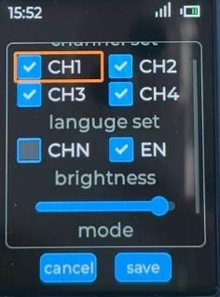
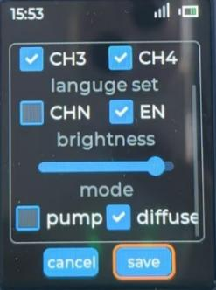

12
en la Figura 18. Mantenga pulsado el botón de encendido para volver a la interfaz del menú principal.
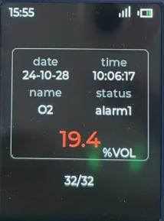
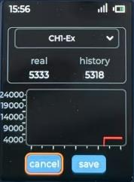
gráfico 17 gráfico 18 gráfico 19 3.5.5 Ajuste de cero En la interfaz del menú principal, seleccione el elemento de menú "Ajuste de cero" con el botón izquierdo o derecho, y pulse brevemente la tecla de encendido para acceder a la interfaz de ajuste de cero, como se muestra en la Figura 19. Esta interfaz muestra el canal de gas y el nombre del gas, el valor AD de cero en tiempo real, el valor de cero histórico y el gráfico. Seleccione el canal de gas que requiere calibración a cero. Una vez que el valor en tiempo real se estabilice, seleccione "Guardar" y pulse brevemente la tecla de encendido para confirmar la calibración a cero. 3.5.6 La calibración En la interfaz del menú principal, seleccione el elemento de menú "Calibración" con el botón izquierdo o el botón derecho, y pulse brevemente el botón de encendido para acceder a la interfaz de calibración, como se muestra en la Figura 20. El usuario puede seleccionar el canal de gas que debe calibrarse, como se muestra en la Figura 21. Tras la selección, el usuario puede ajustar el valor del gas patrón, como se muestra en
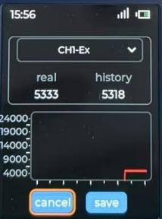
gráfico 20

13
Figura 22. Tras pulsar la tecla de encendido, el sistema muestra la interfaz "Introduzca el valor del gas patrón" e introduzca el valor, como se muestra en la Figura 23.
gráfico 21 gráfico 22 gráfico 23 3.5.7 Ajustes de subida (opcional) En la interfaz del menú principal, utilice el botón izquierdo o haga clic con el botón derecho en el elemento de menú "ajuste de subida" y pulse brevemente el botón de encendido para acceder a la interfaz de ajuste de subida, como se muestra en la Figura 24. En esta interfaz, puede consultar el código QR de subida 4G y el número SN, y subir los datos de detección a la plataforma en la nube Zhihui.
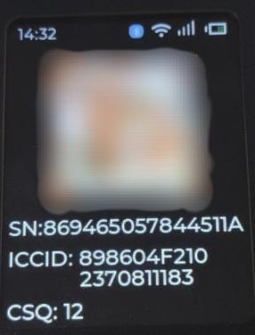
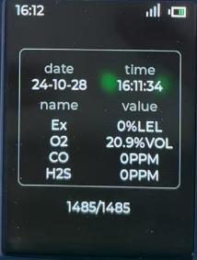
gráfico 24 gráfico 25
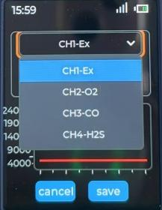
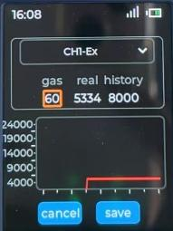
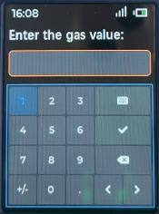

14
Las instrucciones de funcionamiento de la plataforma en la nube Zhihui son las siguientes: (1) Se puede consultar tanto en el equipo informático como en el teléfono móvil; aquí se presenta principalmente el método de operación en el equipo informático. Acceda a la dirección https://www.zhihuiyun-iot.com en el equipo informático e introduzca la interfaz de inicio de sesión.
(2) La primera vez que se inicia sesión en el sistema es necesario registrar la información de la cuenta. Haga clic en (Registro de cuenta) para ir inmediatamente a la interfaz de registro y registrar la información según las indicaciones.
(3) Tras acceder a la plataforma, seleccione "Seguridad inteligente" —— "Detector de gas portátil" y acceda a la interfaz de monitorización del detector.
(4) Haga clic en "Gestión de equipos" —— "Añadir equipo", rellene la información del equipo según se requiera, introduzca "Modelo del equipo", "Número de serie del equipo (SN)", "Nota", "Ubicación de instalación"; haga clic en "Siguiente", rellene la información de notificación y haga clic en "Finalizar".
(5) Si la operación se realiza correctamente, haga clic en "Monitorización de datos" para consultar los datos de monitorización en tiempo real y los datos históricos del dispositivo.
(6) Haga clic en "Gestión de alarmas" para consultar la información de alarmas, la lista de órdenes de trabajo y mis órdenes de trabajo en un período de tiempo determinado.
(7) Haga clic en "Gestión de notificaciones" para reconfigurar o eliminar la información de notificación añadida previamente.
(8) Haga clic en "Informe de datos" para consultar de forma sistemática los datos estadísticos o exportar los informes estadísticos.

15
3.5.8 Registros históricos
En la interfaz del menú principal, seleccione con el botón izquierdo o derecho el elemento de menú "Historial" y pulse brevemente el botón de encendido para acceder a la interfaz de historial, como se muestra en la Figura 25. Esta interfaz muestra la fecha y la hora actuales, así como el nombre del gas y la concentración actual del gas. "373 / 373" debajo de la Figura 25 indica "Página actual / páginas totales del historial". Pulse el botón izquierdo o derecho para cambiar de página.
3.5.9 Restauración de fábrica
En la interfaz del menú principal, utilice el botón izquierdo o el botón derecho para seleccionar "Restauración de fábrica", pulse brevemente la tecla de encendido e introduzca la contraseña 5656 para restablecer los valores de fábrica.
3.5.10 BT&WiFi
En la interfaz del menú principal, seleccione el elemento de menú "BT & WiFi" con el botón izquierdo o derecho y pulse brevemente el botón de encendido para acceder a la interfaz BT & WiFi. Esta interfaz muestra el estado del interruptor y la información de Bluetooth y WiFi, como se muestra en la Figura 26, cuando tanto Bluetooth como WiFi están desactivados. Pulse el botón izquierdo y el recuadro naranja saltará al icono del interruptor situado detrás de WiFi. Pulse el botón de encendido para cambiar WiFi del estado cerrado al estado abierto, como se muestra en la Figura 27. A continuación, pulse el botón de encendido y WiFi pasa de abierto a cerrado. Siga el mismo método para activar o desactivar Bluetooth. Tras la modificación, seleccione Guardar y pulse la tecla de encendido para confirmar el guardado de los ajustes; seleccione Cancelar para no guardar los ajustes.

16
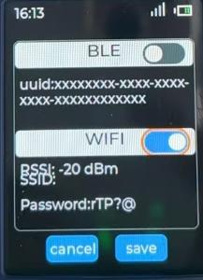
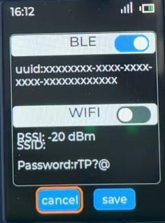
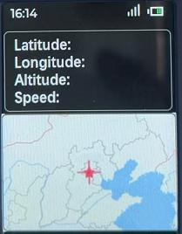
gráfico 26 gráfico 27 gráfico 28
3.5.11 GNSS
En la interfaz del menú principal, seleccione el elemento de menú "GNSS" con el botón izquierdo o derecho y pulse brevemente la tecla de encendido para acceder a la interfaz GNSS. Esta interfaz permite localizar la posición actual del dispositivo y ver la latitud, la longitud, la altitud, la velocidad y otros parámetros, como se muestra en la Figura 28.
Nota: Cuando la alimentación del sistema es baja, el indicador de encendido parpadeará de forma continua. Apague y cargue el producto. Cuando se esté cargando, la pantalla muestra "cargando"; cuando la carga haya finalizado, la pantalla muestra "carga finalizada".
3.6 Conexión Bluetooth
El usuario puede consultar los datos de detección en tiempo real del producto a través de la aplicación móvil. En primer lugar, active el Bluetooth del dispositivo según las instrucciones de funcionamiento del 4.5.10; a continuación, descargue la aplicación exclusiva en el teléfono móvil, active el Bluetooth y la ubicación del teléfono móvil, y podrá utilizarla. Abra la aplicación del teléfono móvil y

17
se mostrarán los dispositivos disponibles a continuación, como se muestra en la Figura 29. Seleccione el dispositivo al que desea conectarse y aparecerá en la columna "Dispositivos conectados", como se muestra en la Figura 30. Haga clic en el dispositivo y se mostrará una ventana emergente, como se muestra en la Figura 31. Haga clic en "Datos de medición" y se abrirá la interfaz de datos en tiempo real, que muestra el nombre del dispositivo, el nivel de batería actual del dispositivo, el nombre del gas, la concentración de gas, la unidad, el estado y otra información de cada canal, como se muestra en la Figura 32. Haga clic directamente en "Datos en tiempo real" y también podrá acceder a la interfaz de datos en tiempo real. Haga clic en "Switch to English" para alternar entre chino e inglés.
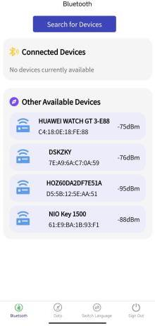
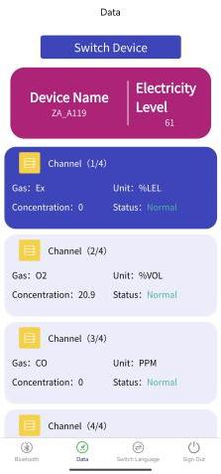
gráfico 29 gráfico 30 gráfico 31 gráfico 32
3.7 Conexión WiFi
Los siguientes pasos para activar la conexión WiFi deben seguirse para su uso:
(1) Preparación del teléfono móvil: descargue la aplicación exclusiva en el teléfono móvil y conéctese a WiFi en el teléfono móvil.
(2) Activación del WiFi del dispositivo: active el WiFi del dispositivo según el 3.5.10
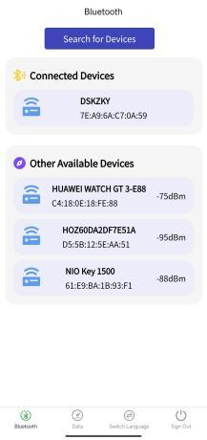
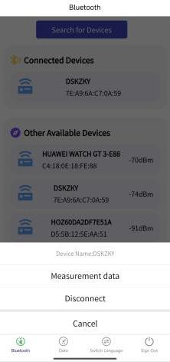

18
instrucciones de funcionamiento.
(3) Configuración de red WiFi del equipo: en estado apagado, pulse al mismo tiempo la tecla superior y el botón de encendido y el equipo entrará en el estado de configuración de red WiFi. Abra la aplicación exclusiva descargada en el teléfono móvil, como se muestra en la figura 33, haga clic en "EspTouch", introduzca la contraseña de conexión WiFi en "password", como se muestra en la figura 34, haga clic en "confirm" y espere un período de tiempo; el teléfono móvil mostrará "EspTouch", como se muestra en la figura 35, y la barra de estado situada en la parte superior de la pantalla del dispositivo mostrará el icono de WiFi, lo que indica que la configuración de red WiFi se ha realizado correctamente.
(4) Consulta de datos en la plataforma en la nube Zhihui: los datos de detección en tiempo real del dispositivo se pueden consultar en la plataforma en la nube Zhihui.
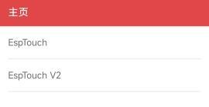
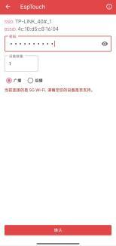
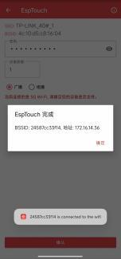
gráfico 33 gráfico 34 gráfico 35

19
3.8 Función de alarma por caída
El producto dispone de función de alarma por caída. Cuando
el producto se caiga, el producto realizará una llamada de
SOS, como se muestra en la Figura 36. Pulse el botón
izquierdo o el botón derecho para cancelar la alarma.
3.9 Función de llamada SOS
El producto dispone de la función de llamada SOS. Pulse al mismo tiempo las teclas izquierda y derecha para activar la llamada SOS, y pulse las teclas izquierda o derecha para cancelar la alarma.
3.10 Función de interconexión
Cuando el dispositivo se encuentra en llamada SOS y alarma por caída, todos los demás dispositivos y plataformas conectados al dispositivo pueden recibir la información de alarma.
4. Notas de uso
(1) Evite que el equipo se caiga desde lugares altos o sufra vibraciones violentas.
(2) En presencia de una alta concentración de gas, es posible que el equipo local no pueda utilizarse con normalidad.
(3) Utilice y maneje el equipo siguiendo estrictamente las instrucciones; de lo contrario, podrían obtenerse resultados de prueba inexactos o dañarse el equipo.
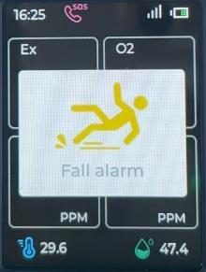
gráfico 36

20
(4) Este producto no debe almacenarse ni utilizarse en un entorno que contenga gases corrosivos (como una alta concentración de cloro, etc.), ni utilizarse o almacenarse en otros entornos adversos (incluidas temperaturas demasiado altas o demasiado bajas, humedad elevada, campos electromagnéticos y luz solar intensa).
(5) Si tras un uso prolongado hay suciedad en la superficie del equipo, límpiela suavemente con un paño suave y limpio humedecido en agua, y no utilice disolventes corrosivos ni objetos duros para limpiar la superficie del equipo; de lo contrario, podrían producirse arañazos o daños en la superficie del equipo.
(6) Para garantizar la precisión de la detección, el equipo debe calibrarse periódicamente y el intervalo de verificación no debe superar un año.
(7) Se recomienda que la vida útil de los sensores infrarrojos y los sensores semiconductores sea de 5 años, y que la vida útil de los sensores catalíticos y los sensores electroquímicos sea de 2 años.
(8) Extraiga la batería de litio y los sensores del detector desechado y envíelos al lugar designado o devuélvalos a nuestra empresa. No los arroje a la papelera.
(9) Contáctenos en caso de cualquier fallo de aplicación o uso fuera de esta especificación.
(10) El paquete de baterías no se puede extraer ni sustituir en un entorno de gas explosivo, ni se puede cargar. En el entorno de gas explosivo tampoco se pueden utilizar equipos periféricos enchufables sin certificación antideflagrante, ni se puede sustituir el sensor.

21
(11) No se permite sustituir ni modificar de forma arbitraria los componentes o estructuras que afectan al rendimiento antideflagrante de los productos que han obtenido el certificado antideflagrante.
(12) En las normas nacionales correspondientes existen reglamentos claros sobre la selección del diseño eléctrico y la instalación o el uso en lugares con peligro de explosión, y las unidades de instalación o uso deben cumplir estrictamente dichos reglamentos para garantizar la seguridad antideflagrante de los equipos eléctricos en los lugares con peligro de explosión.
(13) La carga debe realizarse en un lugar seguro y con el cargador profesional suministrado con el equipo.
5. Fallos comunes y soluciones
fenómeno de fallo posible causa de
fallo modo de proceso
No enciende
tensión por debajo del nivel Cargue a tiempo
sistema bloqueado
Póngase en contacto con el
distribuidor o el
fabricante para un
servicio de reparación
fallo
Póngase en contacto con el
distribuidor o el
fabricante para un
servicio de reparación
No hay reacción al
gas detectado
Fallo del circuito o
vida útil del sensor agotada
Póngase en contacto con el
distribuidor o el
fabricante para un

22
servicio de reparación
La pantalla es
inexacta
Sensor prolongado
Póngase en contacto con el
distribuidor o el
fabricante para un
servicio de reparación
Largo plazo
sin calibrar
Realice una
calibración oportuna
Error de visualización de la hora
La batería está
completamente
agotada
Cargue a tiempo y
restablezca la hora
Fuerte
electromagnética
interferencia
Vuelva a ajustar la hora
La función de
calibración oportuna
punto cero no
está disponible
El sensor ha
derivado demasiado
Calibre o sustituya
el sensor con prontitud
Muestra un valor distinto de cero en
el aire limpio
el entorno
Deriva del sensor Calibración a cero
La interfaz
de detección normal
del instrumento
muestra la escala
completa
Fallo del sensor
Póngase en contacto con el
distribuidor o el
fabricante para
sustituir el sensor

23
6. Garantía y mantenimiento
(1) El período de garantía de este producto es de un año (excepto las piezas vulnerables). Si se produce un fallo en condiciones de uso normal, podrá disfrutar de servicios gratuitos de reparación y mantenimiento en fábrica. Los daños causados por intervención humana, desastres naturales y uso anormal no están cubiertos por la garantía.
(2) Si la vida útil del sensor caduca, contáctenos para sustituir el sensor nuevo.
(3) Si el usuario no puede solucionar el fallo, puede enviar el detector de vuelta a nuestra empresa para su mantenimiento, y eliminaremos el fallo con la mayor rapidez y se lo devolveremos al usuario.
7. Almacenamiento
El producto debe almacenarse en una sala ventilada con una temperatura ambiente de -10℃~ + 55℃ y una humedad relativa no superior al 85%, y el aire no debe contener gases nocivos ni impurezas que puedan corroer el producto.
8. Accesorios
Productos de acompañamiento: se suministra un detector de gas con alarma, un juego de cargador, una cubierta de calibración, un manual, un certificado y una tarjeta de garantía.

24
Parámetros de gas programados
El gas a
medir
medición
completa
resolución
Bajo
valor
Alto
informe
valor
combustible
EX
0-100%LEL 1%LEL 20 50
Oxígeno O2 0-30%VOL 0.1%VOL 19.5 23.5
Hidrógeno
sulfuro de hidrógeno, H2S
0-100ppm 1ppm 15 35
monóxido de
carbono CO
0-1000ppm 1ppm 50 150
dióxido de NO2
NO 2
0-20ppm 0.1ppm 5 10
gas natural 0-100%LEL 1%LEL 20 50
metano 0-100%LEL 1%LEL 20 50
CO2, CO 2 0-5000ppm 1ppm 1500 2500
óxido nítrico
NO
0-250ppm 1ppm 50 150
nitrógeno 0-100%VOL 0.1%VOL 76.5 80.5
SO2, SO 2 0-20ppm 0.1/1ppm 5 10
Cloro Cl2 0-20ppm 0.1ppm 5 10
NH3
gas amoniaco
0-100ppm 0.1/1ppm 15 35
Hidrógeno H2 0-1000ppm 1/10ppm 50 150
Contáctenos para conocer muchos más parámetros de producto

Henan Otywell Electronic Technology Co., Ltd.
Dirección:Building38,No.352 Lianhua Street, High-tech Zone, Zhengzhou City,Henan Province, China
Teléfono:+86 13526600927(whatsapp)
Sitio web:www.otywellsafety.com
E-mail:otywell001@outlook.com

